СОВЕТ ДЕПУТАТОВ
муниципального округа Метрогородок

РЕШЕНИЕ

10 декабря 2024 г. № 11/10

Об утверждении форм бланков и эскизов оттисков гербовых печатей органов местного самоуправления внутригородского муниципального образования – муниципального округа Метрогородок в городе Москве

На основании Федерального закона от 06 октября 2003 года № 131 – ФЗ «Об общих принципах организации местного самоуправления в Российской Федерации», в соответствии с частью 2 статьи 10 Закона города Москвы от 06 ноября 2002 года № 56 «Об организации местного самоуправления в городе Москве, Законом города Москвы от 25 ноября 2009 года № 9 «О гарантиях осуществления полномочий лиц, замещающих муниципальные должности в городе Москве», Уставом внутригородского муниципального образования – муниципального округа Метрогородок в городе Москве, решением Совета депутатов муниципального округа Метрогородок от 18 декабря 2018 года № 14/6 «Об официальных символах (гербе и флаге) муниципального округа Метрогородок в городе Москве, Совет депутатов внутригородского муниципального образования – муниципального округа Метрогородок в городе Москве решил:

1. Утвердить следующие формы бланков органов местного самоуправления внутригородского муниципального образования – муниципального округа Метрогородок в городе Москве для оформления муниципальных нормативных и иных правовых актов, писем, иных документов:
1) бланк решения Совета депутатов внутригородского муниципального образования – муниципального округа Метрогородок в городе Москве согласно приложению 1 к настоящему решению;
2) бланк депутатского запроса Совета депутатов внутригородского муниципального образования – муниципального округа Метрогородок в городе Москве согласно приложению 2 к настоящему решению;
3) бланк письма депутата Совета депутатов внутригородского муниципального образования – муниципального округа Метрогородок в городе Москве согласно приложению 3 к настоящему решению;
4) бланк постановления главы внутригородского муниципального образования – муниципального округа Метрогородок в городе Москве согласно приложению 4 к настоящему решению;
5) бланк распоряжения главы внутригородского муниципального образования – муниципального округа Метрогородок в городе Москве согласно приложению 5 к настоящему решению;
6) бланк письма главы внутригородского муниципального образования – муниципального округа Метрогородок в городе Москве согласно приложению 6 к настоящему решению;
7) бланк постановления аппарата Совета депутатов внутригородского муниципального образования – муниципального округа Метрогородок в городе Москве согласно приложению 7 к настоящему решению;
8) бланка распоряжения аппарата Совета депутатов внутригородского муниципального образования – муниципального округа Метрогородок в городе Москве согласно приложению 8 к настоящему решению;
9) бланк письма аппарата Совета депутатов внутригородского муниципального образования – муниципального округа Метрогородок в городе Москве согласно приложению 9 к настоящему решению.
2. Определить, что бланки документов, указанные в пункте 1 настоящего решения, выполняются коричнево-красным цветом на белом фоне на листах бумаги формата А4.
3. Утвердить эскиз оттиска гербовой печати Совета депутатов внутригородского муниципального образования – муниципального округа Метрогородок в городе Москве согласно приложению 10 к настоящему решению.
4. Утвердить эскиз оттиска гербовой печати аппарата Совета депутатов внутригородского муниципального образования – муниципального округа Метрогородок в городе Москве согласно приложению 11 к настоящему решению.

5. Опубликовать настоящее решение в сетевом издании «Московский муниципальный вестник» и разместить на официальном сайте органов местного самоуправления муниципального округа Метрогородок в городе Москве www.momet.ru в информационно-телекоммуникационной сети «Интернет».

6. Контроль за исполнением настоящего решения возложить на главу внутригородского муниципального образования – муниципального округа Метрогородок в городе Москве Кузнецова Д.Э.

Глава внутригородского муниципального

образования – муниципального округа

Метрогородок в городе Москве Д.Э. Кузнецов
Приложение 1
к решению Совета депутатов внутригородского муниципального образования – муниципального округа Метрогородок в городе Москве
от 10 декабря 2024 года № 11/10

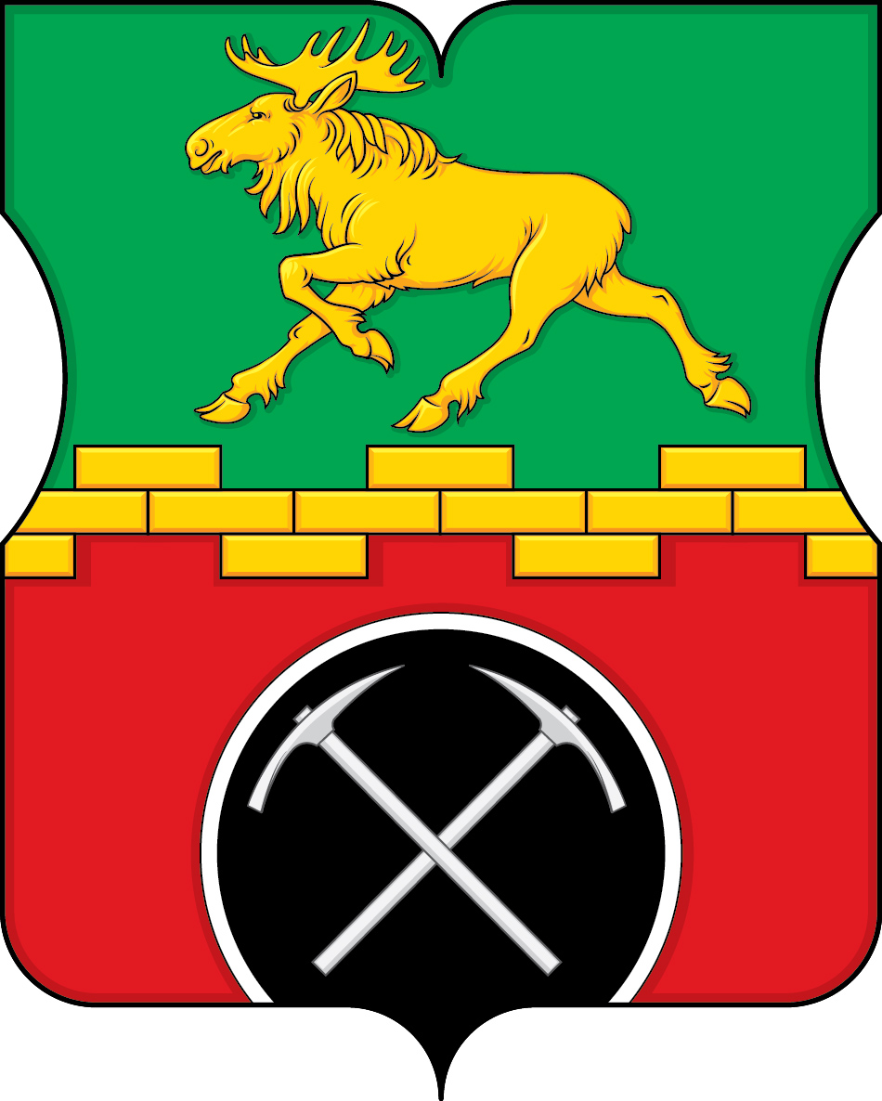

СОВЕТ ДЕПУТАТОВ
ВНУТРИГОРОДСКОГО МУНИЦИПАЛЬНОГО ОБРАЗОВАНИЯ –
МУНИЦИПАЛЬНОГО ОКРУГА МЕТРОГОРОДОК
В ГОРОДЕ МОСКВЕ

РЕШЕНИЕ

________________________ № ____________

Приложение 2
к решению Совета депутатов внутригородского муниципального образования – муниципального округа Метрогородок в городе Москве
от 10 декабря 2024 года № 11/10

СОВЕТ ДЕПУТАТОВ
ВНУТРИГОРОДСКОГО МУНИЦИПАЛЬНОГО ОБРАЗОВАНИЯ - МУНИЦИПАЛЬНОГО ОКРУГА МЕТРОГОРОДОК
В ГОРОДЕ МОСКВЕ

ДЕПУТАТСКИЙ ЗАПРОС

Открытое шоссе, д.19, корп.6, Москва 107143 E-mail: info@metrogorodok.ru
Телефон: (499) 966-72-18, факс: (499) 966-85-00 http://momet.ru
ОКПО 42436257, ОГРН 1027700203156, ИНН/КПП 7718113211/771801001

___________________ № _______________
на № _____________ от _______________

Приложение 3
к решению Совета депутатов внутригородского муниципального образования – муниципального округа Метрогородок в городе Москве
от 10 декабря 2024 года № 11/10

ДЕПУТАТ СОВЕТА ДЕПУТАТОВ
ВНУТРИГОРОДСКОГО МУНИЦИПАЛЬНОГО ОБРАЗОВАНИЯ - МУНИЦИПАЛЬНОГО ОКРУГА МЕТРОГОРОДОК
В ГОРОДЕ МОСКВЕ

Открытое шоссе, д.19, корп.6, Москва 107143 E-mail: info@metrogorodok.ru
Телефон: (499) 966-72-18, факс: (499) 966-85-00 http://momet.ru
ОКПО 42436257, ОГРН 1027700203156, ИНН/КПП 7718113211/771801001

___________________ № _______________
на № _____________ от _______________

Приложение 4
к решению Совета депутатов внутригородского муниципального образования – муниципального округа Метрогородок в городе Москве
от 10 декабря 2024 года № 11/10

ГЛАВА
ВНУТРИГОРОДСКОГО МУНИЦИПАЛЬНОГО ОБРАЗОВАНИЯ –
МУНИЦИПАЛЬНОГО ОКРУГА МЕТРОГОРОДОК
В ГОРОДЕ МОСКВЕ

ПОСТАНОВЛЕНИЕ

___________________ № _______________

Приложение 5
к решению Совета депутатов внутригородского муниципального образования – муниципального округа Метрогородок в городе Москве
от 10 декабря 2024 года № 11/10

ГЛАВА
ВНУТРИГОРОДСКОГО МУНИЦИПАЛЬНОГО ОБРАЗОВАНИЯ –
МУНИЦИПАЛЬНОГО ОКРУГА МЕТРОГОРОДОК
В ГОРОДЕ МОСКВЕ

РАСПОРЯЖЕНИЕ

___________________ № _______________

Приложение 6
к решению Совета депутатов внутригородского муниципального образования – муниципального округа Метрогородок в городе Москве
от 10 декабря 2024 года № 11/10

ГЛАВА
ВНУТРИГОРОДСКОГО МУНИЦИПАЛЬНОГО ОБРАЗОВАНИЯ - МУНИЦИПАЛЬНОГО ОКРУГА МЕТРОГОРОДОК
В ГОРОДЕ МОСКВЕ

Открытое шоссе, д.19, корп.6, Москва 107143 E-mail: info@metrogorodok.ru
Телефон: (499) 966-72-18, факс: (499) 966-85-00 http://momet.ru
ОКПО 42436257, ОГРН 1027700203156, ИНН/КПП 7718113211/771801001

___________________ № _______________
на № _____________ от _______________

Приложение 7
к решению Совета депутатов внутригородского муниципального образования – муниципального округа Метрогородок в городе Москве
от 10 декабря 2024 года № 11/10

Герб

АППАРАТ СОВЕТА ДЕПУТАТОВ
ВНУТРИГОРОДСКОГО МУНИЦИПАЛЬНОГО ОБРАЗОВАНИЯ - МУНИЦИПАЛЬНОГО ОКРУГА МЕТРОГОРОДОК
В ГОРОДЕ МОСКВЕ

ПОСТАНОВЛЕНИЕ

______________ № ____________

Приложение 8
к решению Совета депутатов внутригородского муниципального образования – муниципального округа Метрогородок в городе Москве
от 10 декабря 2024 года № 11/10

АППАРАТ СОВЕТА ДЕПУТАТОВ
ВНУТРИГОРОДСКОГО МУНИЦИПАЛЬНОГО ОБРАЗОВАНИЯ - МУНИЦИПАЛЬНОГО ОКРУГА МЕТРОГОРОДОК
В ГОРОДЕ МОСКВЕ

РАСПОРЯЖЕНИЕ

______________ № ____________

Приложение 9
к решению Совета депутатов внутригородского муниципального образования – муниципального округа Метрогородок в городе Москве
от 10 декабря 2024 года № 11/10

АППАРАТ СОВЕТА ДЕПУТАТОВ
ВНУТРИГОРОДСКОГО МУНИЦИПАЛЬНОГО ОБРАЗОВАНИЯ - МУНИЦИПАЛЬНОГО ОКРУГА МЕТРОГОРОДОК
В ГОРОДЕ МОСКВЕ

Открытое шоссе, д.19, корп.6, Москва 107143 E-mail: info@metrogorodok.ru
Телефон: (499) 966-72-18, факс: (499) 966-85-00 http://momet.ru
ОКПО 42436257, ОГРН 1027700203156, ИНН/КПП 7718113211/771801001

___________________ № _______________
на № _____________ от _______________

Приложение 10
к решению Совета депутатов внутригородского муниципального образования – муниципального округа Метрогородок в городе Москве
от 10 декабря 2024 года № 11/10

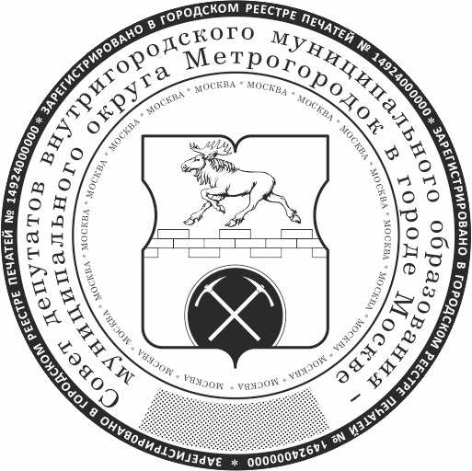

Приложение 11
к решению Совета депутатов внутригородского муниципального образования – муниципального округа Метрогородок в городе Москве
от 10 декабря 2024 года № 11/10

